Международный

женский день!
5 и 6 марта 2019 года в нашем детском саду прошли праздничные мероприятия посвященные Дню 8 марта. На празднике присутствовало много гостей: бабушки, мамы, сотрудники детского сада. Наши утренники проходили в торжественной, радостной атмосфере, в виде яркого музыкального представления. Дети очень порадовали своими творческими выступлениями, они читали стихи, пели песни, исполняли красивые танцы: «Цветов», «Матрешек», «Маленьких утят».

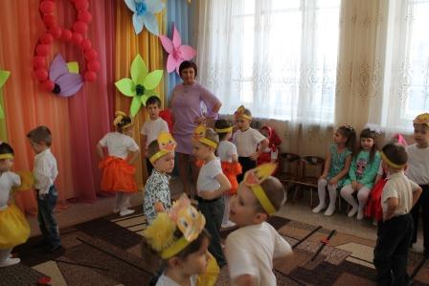 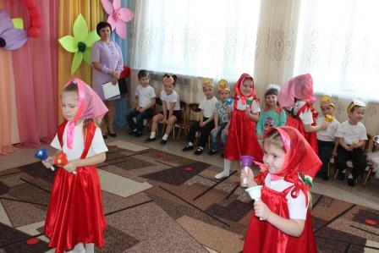 Запоминающимися и трогательными моментами стали конкурсы с участием бабушек и мам, которые соревновались в умении быстро и аккуратно развешивать белье, рисовать портреты на воздушных шарах и др.

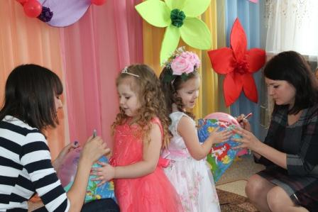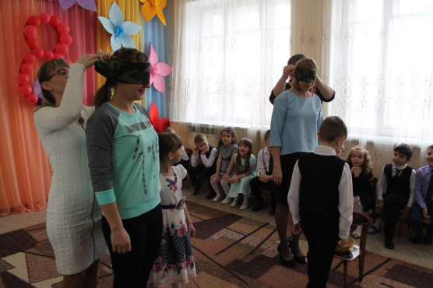

В гости к воспитанникам младшей группы приходил клоун Степа, который загадывал загадки, угощал конфетами, пел и танцевал вместе с детьми.

Большое впечатление на родителей произвело дефиле костюмов, сделанных мамами воспитанников 2 младшей группы.

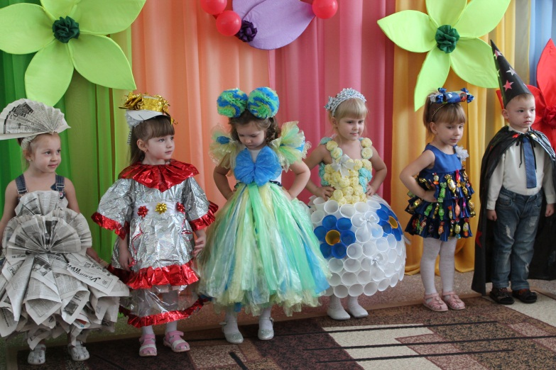
Сюрпризным моментом были подарки сделанные руками детей.
А в завершении утренников, взрослые и дети смогли посмотреть выставку совместного творчества, где было представлено множество креативных и оригинальных поздравительных открыток, с 8 марта. Праздник прошел в теплой, душевной атмосфере.
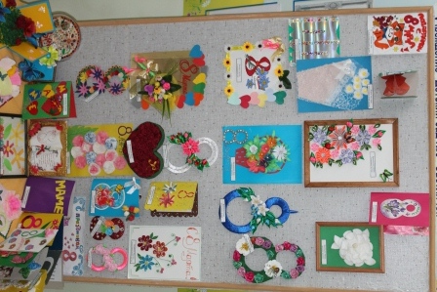
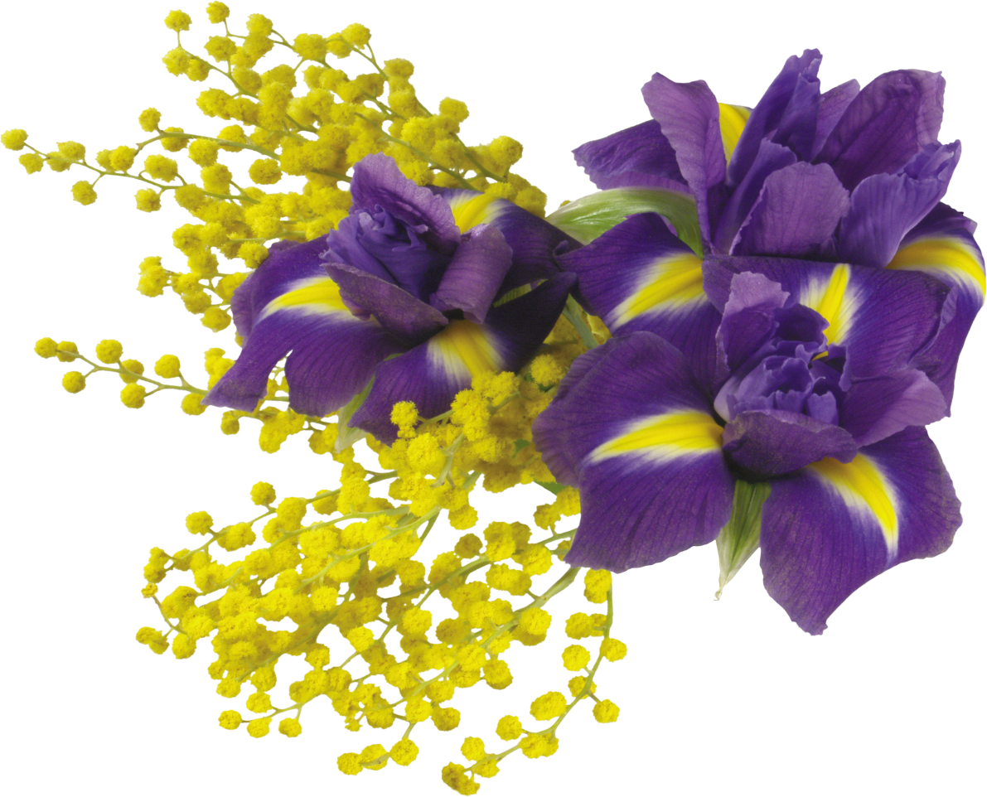

С 8 Марта!

